Практическая работа 2
ДАННЫЕ, УСЛОВИЯ, ЦИКЛЫ И МЕТОДЫ
Цель работы
Закрепить работу с массивами, датами, условиями, циклами и методами на задаче определения просроченных пересмотров целей питания.
Описание программы
Программа хранит массив плановых дат пересмотра целей КБЖУ и сравнивает каждую дату с контрольной. Просроченной считается только дата, которая строго раньше контрольной.
Общие сведения
Расчёт отделён в ReviewDeadlineCalculator. Метод isOverdue выражает граничное правило, countOverdue выполняет проход по массиву, а calculateOverduePercentage вычисляет долю с плавающей точкой.
Функциональное назначение и ограничения
Функция нужна для выявления целей, которые требуют пересмотра. Она возвращает количество и процент просроченных элементов и используется консольным приложением для формирования понятного списка.
Дата, равная контрольной, не считается просроченной. Пустой массив допустим и даёт 0 и 0,0 %. null не подменяется пустым значением: для него ожидается NullPointerException как явное нарушение контракта.
Логическая структура
Цикл проходит индексы от нуля до length - 1. На каждой итерации вызывается LocalDate.isBefore. Счётчик увеличивается только при true; процент вычисляется как count * 100.0 / length с отдельной обработкой нулевой длины.
Используемые технические средства
Java 25, java.time.LocalDate, Gradle 9.1 и встроенный набор Practice02Checks. Проверка выполняется командой ./gradlew clean check run.
Входные и выходные данные
Входные данные. Массив LocalDate и контрольная дата. Демонстрация использует три даты вокруг границы 2026-09-09.
Выходные данные. Список строго просроченных элементов, итоговое количество и процент с двумя знаками после запятой.
Контрольные сценарии
Проверка | Вход | Результат
До границы | 2026-09-08 | Просрочена
На границе | 2026-09-09 | Не просрочена
После границы | 2026-09-10 | Не просрочена
Пустой набор | [] | 0; 0,0 %

Ход работы
Проект собран и проверен по командам из README и протокола проверки. Ниже приведены фактические фрагменты реализации и результаты запусков; учебные изображения преподавателя не использовались.
1. В методе сравнения применено строгое условие isBefore. Оно непосредственно соответствует предметному правилу и исключает типичную ошибку off-by-one на граничной дате.
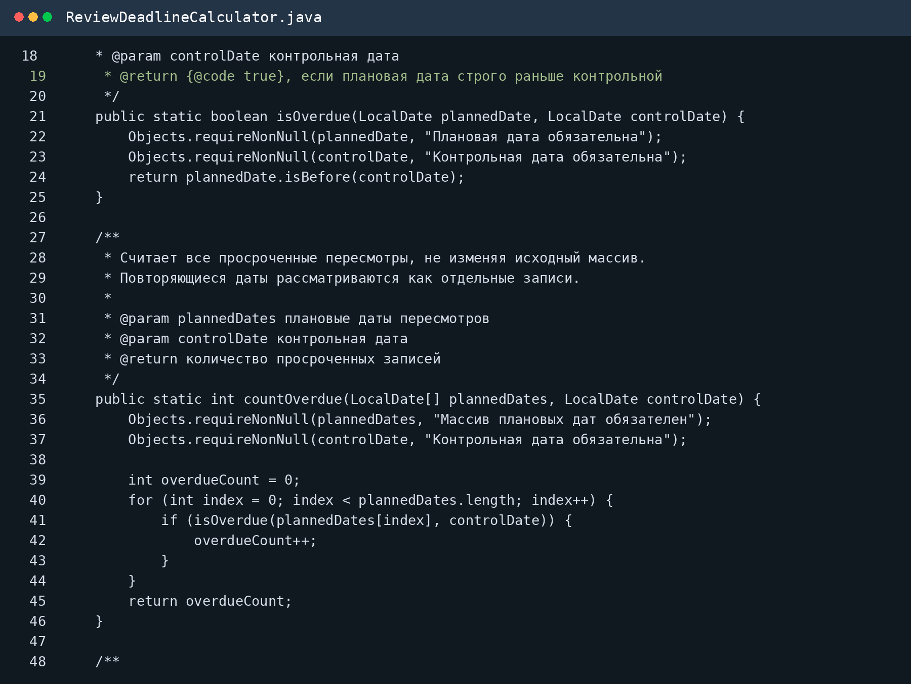
Рисунок 1 – Реализация цикла и строгой границы
2. В демонстрационном наборе из трёх дат просрочен только пересмотр накануне контрольной даты. Расчёт дал 1 из 3, то есть 33,33 %.
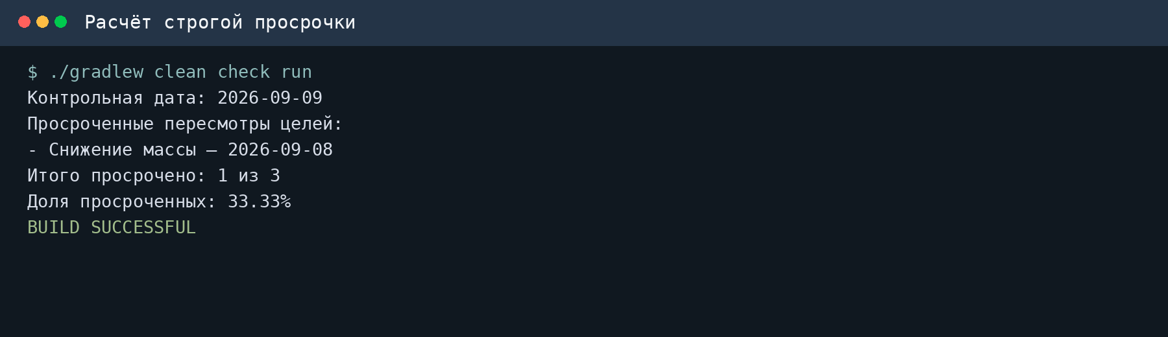
Рисунок 2 – Фактический расчёт просроченных дат
3. Набор автоматических проверок охватывает границу, пустой массив, повторяющиеся даты, разные доли и null. Все десять проверок завершились успешно.
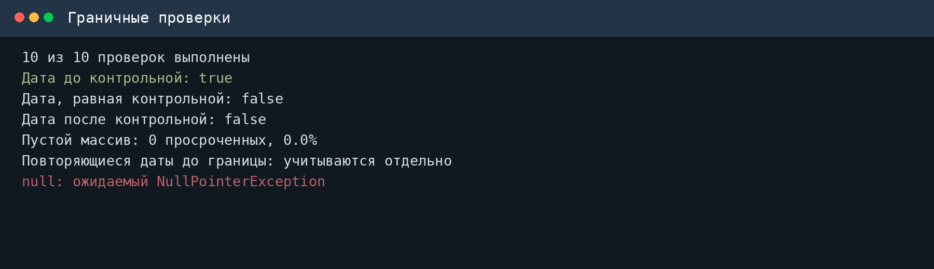
Рисунок 3 – Результаты граничных проверок
Вывод
Реализован проверяемый расчёт просрочки на основе строгого сравнения дат. Цикл корректно обрабатывает обычные и пустые наборы, а граничная дата не включается в результат.
Выполнил: студент группы  090302-ИСТа-023 | Карионов В.В.
Проверил: преподаватель | Елкин Н.С.

